Dalla Apple a The Box Company per conquistare i mercati asiatici ed americani

Marco Landi, ex Presidente Mondiale di Apple, continua ad investire in Italia ed entra nel capitale della start-up pugliese, top player nel Mobile Marketing, per triplicare il team di sviluppo entro il 2016 e conquistare il mercato USA e quello Asiatico.

Nuovi scenari nel mondo del Mobile Marketing, con la decisione di un importante manager italiano arrivato ai vertici di Apple, di investire in questo settore, attratto dai trends di un mercato in forte espansione in Italia (+48% nel 2014) e nel mondo (+20% nel 2014, fonte:Osservatori.net).

Marco Landi, presidente e cofondatore di Atlantis Ventures, gruppo di consulenza internazionale, ed ex Presidente Mondiale di Apple, entra nel capitale della società The Box Company (TheBC), start-up pugliese specializzata nella progettazione e realizzazione di piattaforme tecnologiche per il Digital & Mobile Marketing, con soluzioni aziendali innovative per la costruzione di Landing Mobile, Digital Storytelling, Loyalty Mobile e Social Couponing ( http://www.dmmplatform.net ).

L’accordo tra l’ingegner Marco Landi, proveniente dal colosso di Cupertino (in foto a sinistra) e Roberto Calculli, Ceo e Business & Development della TheBC con sede a Gioia del Colle (in foto a destra), ha l’obiettivo strategico di rinforzare l’apertura della società verso nuovi mercati esteri, in particolare quelli asiatici ed americani, dove Marco Landi ha maturato le maggiori e più significative esperienze manageriali.

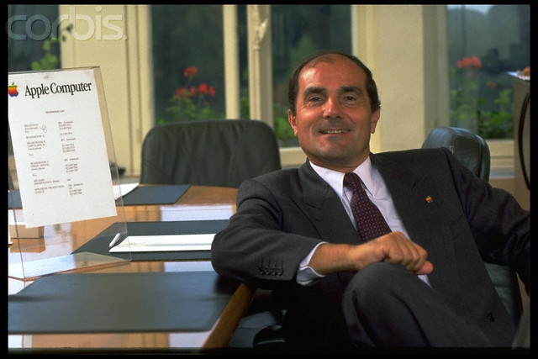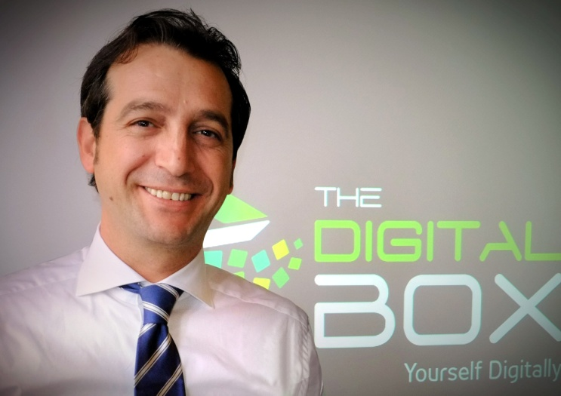

Marco Landi acquisisce una quota importante di TheBC ed entra nel CdA. L’ingresso nel CDA avrà tra i primi effetti la creazione di un gruppo di esperti di livello Internazionale in supporto al CEO e di nuovi team di sviluppo della piattaforma The Digital Box, che punta a triplicare il suo staff tecnico, attualmente composto da 15 dipendenti, tutti assunti a tempo indeterminato. Questo nuovo piano di assunzioni rappresenta un ambizioso traguardo per la start-up pugliese, nata a fine 2013 in Puglia e con sedi a Barcellona e Palo Alto, in Silicon Valley, tra le altre partner dell’Osservatorio Mobile Marketing & Service del Politecnico di Milano, che vede la sua presenza internazionale, attraverso contratti di Licensing, su un vasto mercato che comprende paesi come USA, Brasile, Colombia, Spagna, Romania, Inghilterra e Francia.

Le soluzioni della The Box Company sono state scelte in poco più di 1 anno da quasi 10.000 aziende in Italia e nel mondo tra cui Gruppo Zucchetti, BMW Italia e Bata.
TheBC rende la comunicazione mobile più attrattiva e coinvolgente e aiuta le aziende a creare e gestire in piena autonomia campagne di Mobile Marketing per raggiungere i clienti in modo rapido ed efficace.

L’accordo è stato finalizzato con la consulenza e assistenza del Prof. Giuseppe Pio Macario, founding partner dello “Studio Audit & Management Macario”.

Marco Landi, che a metà degli anni ’90 ha avuto anche la opportunita' di riportare Steve Jobs in azienda scegliendo per i Mac il sistema operativo Next, ha espresso grande soddisfazione per questo accordo che gli permetterà di sviluppare con la start-up di Gioia del Colle servizi innovativi per «accompagnare le imprese ad entrare nell’era digitale attraverso nuovi modelli di business legati al crescente fenomeno del “mobile surfing”».

Per Roberto Calculli, CEO TheBC , l’ingresso nella società dell’ing. Marco Landi «rappresenta un’importante accelerazione per una start-up matura come la nostra, che ha già tutti i numeri di un’azienda di successo, e che grazie alla visione strategica e all’esperienza internazionale di uno dei top manager più richiesti al mondo, potrà continuare a crescere e conquistare nuovi mercati».

Sito internet:
http://www.dmmplatform.net/

UFFICIO STAMPA

Fabio Dell’Olio
m. 327-8318829
mail: fabio.dellolio@gmail.com

